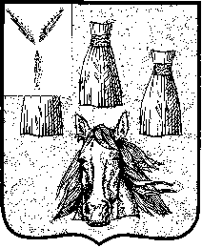

АДМИНИСТРАЦИЯ
Самойловского муниципального района Саратовской области

РАСПОРЯЖЕНИЕ

30.08.2019 г. № 229–Р

О назначении
ответственного лица

В соответствии с Указом Президента Российской Федерации от 21 сентября 2009 г. № 1065 «О проверке достоверности и полноты сведений, представляемых гражданами, претендующими на замещение должностей федеральной государственной службы, и федеральными государственными служащими, и соблюдения федеральными государственными служащими требований к служебному поведению», с пунктом 1.12 протокола заседания Коллегии по вопросам безопасности при полномочном представителе Президента Российской Федерации в Приволжском федеральном округе от 21 мая 2019 года «О реализации Национального плана противодействия коррупции в субъектах Российской Федерации, находящихся в пределах Приволжского федерального округа»; пунктом 22 Положения о реестре лиц, уволенных в связи с утратой доверия, утвержденного постановлением Правительства Российской Федерации от 05.03.2018 г. № 228, Уставом Самойловского муниципального района Саратовской области
1. Назначить консультанта по труду и кадровой работе администрации Самойловского муниципального района ответственным за работу по профилактике коррупционных и иных правонарушений в администрации Самойловского муниципального района и обеспечению учета сведений реестра лиц, уволенных в связи с утратой доверия, при поступлении граждан на муниципальную службу, на консультанта по труду и кадровой работе администрации Самойловского муниципального района.
2. Реестр размещается в открытом доступе на официальном сайте федеральной государственной информационной системы в области государственной службы в информационно-телекоммуникационной сети «Интернет» по адресу http://gossluzhba.gov.ru/reestr в виде списка, который сформирован в алфавитном порядке.

Глава Самойловского
муниципального района
Саратовской области М.А. Мельников

